2021年湖北省普通高中学业水平选择性考试
物理
全卷满分100分。考试用时75分钟。
一、选择题∶本题共11小题，每小题4分，共44分。在每小题给出的四个选项中，第1-7题只有一项符合题目要求，第8-11题有多项符合题目要求。全部选对的得4分，选对但不全的得2分，有选错的得0分。
1、20世纪60年代，我国以国防为主的尖端科技取得了突破性的发展。1964年，我国第一颗原子弹试爆成功；1967年，我国第一颗氢弹试爆成功。关于原子弹和氢弹，下列说法正确的是（ ）
A.原子弹和氢弹都是根据核裂变原理研制的
B.原子弹和氢弹都是根据核聚变原理研制的
C.原子弹是根据核裂变原理研制的，氢弹是根据核聚变原理研制的
D.原子弹是根据核聚变原理研制的，氢弹是根据核裂变原理研制的
2. 2019年，我国运动员陈芋汐获得国际泳联世锦赛女子单人10米跳台冠军。某轮比赛中，陈芋汐在跳台上倒立静止，然后下落，前5 m完成技术动作，随后5 m完成姿态调整。假设整个下落过程近似为自由落体运动，重力加速度大小取10 m/s²，则她用于姿态调整的时间约为（ ）
A.0.2 s B.0.4s C.1.0 s D.1.4s
3.抗日战争时期，我军缴获不少敌军武器武装自己，其中某轻机枪子弹弹头质量约8 g，出膛速度大小约750 m/s。某战士在使用该机枪连续射击1分钟的过程中，机枪所受子弹的平均反冲力大小约12 N，则机枪在这1分钟内射出子弹的数量约为（ ）
A.40 B.80 C.120 D.160
4.如图（a）所示，一物块以一定初速度沿倾角为30°的固定斜面上滑，运动过程中摩擦力大小f恒定，物块动能E_{k}与运动路程s的关系如图（b）所示。重力加速度大小取10 m/s²，物块质量m和所受摩擦力大小f分别为（ ）
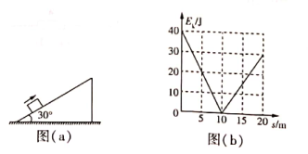
A.m=0.7 kg，f=0.5 N B. m =0.7 kg，f =1.0N
C. m =0.8kg，f =0.5 N D. m =0.8 kg，f =1.0N
5、如图所示，由波长为λ₁和λ₂的单色光组成的一束复色光 ，经半反半透镜后分成透射光和反射光。透射光经扩束器后垂直照射到双缝上并在屏上形成干涉条纹。O是两单色光中央亮条纹的中心位置，P₁和P ₂分别是波长为λ₁和λ₂的光形成的距离O点最近的亮条纹中心位置。反射光入射到三棱镜一侧面上，从另一侧面M和N位置出射，则（ ）
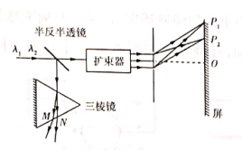
A. λ₁<λ₂，M是波长为λ₁的光出射位置 B. λ₁<λ₂，N是波长为λ₁的光出射位置
C. λ₁>λ₂，M是波长为λ₁的光出射位置 D.λ₁>λ₂，N是波长为λ₁的光出射位置
6、如图所示，理想变压器原线圈接入电压恒定的正弦交流电，副线圈接入最大阻值为2R的滑动变阻器和阻值为R的定值电阻。在变阻器滑片从a端向b端缓慢移动的过程中
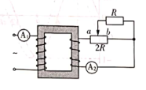
A.电流表A₁示数减小 B.电流表A₂示数增大
C.原线圈输入功率先增大后减小 D.定值电阻R消耗的功率先减小后增大
7.2021年5月，天问一号探测器软着陆火星取得成功，迈出了我国星际探测征程的重要一步。火星与地球公转轨道近似为圆，两轨道平面近似重合，且火星与地球公转方向相同。火星与地球每隔约26个月相距最近，地球公转周期为12个月。由以上条件可以近似得出
A.地球与火星的动能之比
B.地球与火星的自转周期之比
C.地球表面与火星表面重力加速度大小之比
D.地球与火星绕太阳运动的向心加速度大小之比
8.关于电场，下列说法正确的是（ ）
A.电场是物质存在的一种形式
B.电场力一定对正电荷做正功
C.电场线是实际存在的线，反映电场强度的大小和方向
D.静电场的电场线总是与等势面垂直，且从电势高的等势面指向电势低的等势面
9.一电中性微粒静止在垂直纸面向里的匀强磁场中，在某一时刻突然分裂成a、b和c三个微粒，a和b在磁场中做半径相等的匀速圆周运动，环绕方向如图所示，c未在图中标出。仅考虑磁场对带电微粒的作用力，下列说法正确的是（ ）
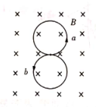
A.a带负电荷 B. b带正电荷
C.c带负电荷 D.a和b的动量大小一定相等
10.一列简谐横波沿 x轴传播，在t=0时刻和t=1 s时刻的波形分别如图中实线和虚线所示。已知x=0处的质点在0~1 s内运动的路程为4.5 cm。下列说法正确的是
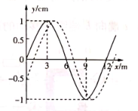
A.波沿x轴正方向传播
B.波源振动周期为1.1 s
C.波的传播速度大小为13 m/s
D.t=1 s时，x=6 m处的质点沿y轴负方向运动
11.如图所示，一匀强电场E大小未知、方向水平向右。两根长度均为L的绝缘轻绳分别将小球M和N悬挂在电场中，悬点均为O。两小球质量均为m、带等量异号电荷，电荷量大小均为q（q>0）。平衡时两轻绳与竖直方向的夹角均为θ=45°。若仅将两小球的电荷量同时变为原来的2倍，两小球仍在原位置平衡。已知静电力常量为k，重力加速度大小为g，下列说法正确的是
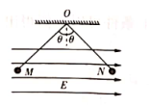
A.M带正电荷 B. N带正电荷
C. 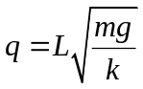 D. 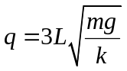
二、非选择题∶∶本题共5小题，共56分。
12.（7分）某同学假期在家里进行了重力加速度测量实验。如图（a） 所示，将一根米尺竖直固定，在米尺零刻度处由静止释放实心小钢球，小球下落途经某位置时，使用相机对其进行拍照，相机曝光时间为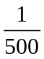s。由于小球的运动，它在照片上留下了一条模糊的径迹。根据照片中米尺刻度读出小球所在位置到释放点的距离H、小球在曝光时间内移动的距离Δl。计算出小球通过该位置时的速度大小v，进而得出重力加速度大小g。实验数据如下表∶
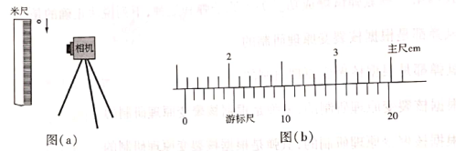
次数 | 1 | 2 | 3 | 4 | 5
Δl/cm | 0.85 | 0.86 | 0.82 | 0.83 | 0.85
v/（m·s⁻¹） | 4.25 |  | 4. 10 | 4.15 | 4.25
H/m | 0.9181 | 0.9423 | 0.8530 | 0.8860 | 0.9231
（1）测量该小球直径时，游标卡尺示数如图（b）所示，小球直径为_ mm。.
（2）在第2次实验中，小球下落H =0.9423 m时的速度大小v= m/s（保留3位有效数字）；第3次实验测得的当地重力加速度大小g=_ m/s²（保留3位有效数字）。
（3）可以减小本实验重力加速度大小测量误差的措施有 。
A.适当减小相机的曝光时间
B.让小球在真空管中自由下落
C.用质量相等的实心铝球代替实心钢球
13.（9分）小明同学打算估测5个相同规格电阻的阻值。现有一个量程为0.6 A的电流表、一个电池组（电动势E不大于4.5 V、内阻r未知）、一个阻值为R₀的定值电阻、一个阻值为R₁的定值电阻（用作保护电阻），开关S和导线若干。他设计了如图（a）所示的电路，实验步骤如下：
第一步∶把5个待测电阻分别单独接入A、B之间，发现电流表的示数基本一致， 据此他认为5个电阻的阻值相等，均设为R。
第二步∶取下待测电阻，在A、B之间接入定值电阻R₀，记下电流表的示数I₀。
第三步∶取下定值电阻R₀，将n个（n=1，2，3，4，5）待测电阻串联后接入A、B之间，记下串联待测电阻的个数n与电流表对应示数I_{n}。
请完成如下计算和判断∶
（1）根据上述第二步，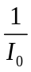与R₀、R₁、E、r的关系式是= 。
（2）定义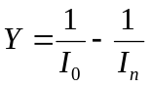，则Y与n、R、R₀、E的关系式是Y= 。
（3）已知R₀=12.0Ω，实验测得I₀=0.182 A，得到数据如下表∶
n | 1 | 2 | 3 | 4 | 5
I_{n}/A | 0.334 | 0.286 | 0. 250 | 0.224 | 0.200
Y/A⁻¹ | 2.500 | 1. 998 | 1.495 | 1. 030 | 0. 495
根据上述数据作出Y-n图像，如图（b）所示，可得R= Ω（保留2位有效数字），同时可得E=_ _V（保留2位有效数字）。
（4）本实验中电流表的内阻对表中Y的测量值 _影响（选填“有”或“无”）。
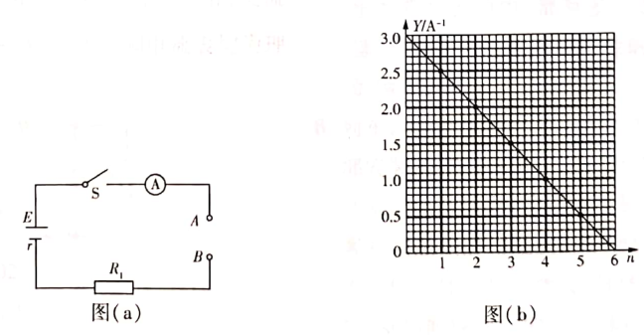
14.（9分）质量为m的薄壁导热柱形气缸，内壁光滑，用横截面积为S的活塞封闭一定量的理想气体。在下述所有过程中，气缸不漏气且与活塞不脱离。当气缸如图（a）竖直倒立静置时，缸内气体体积为V₁，温度为T₁。已知重力加速度大小为g，大气压强为p₀。
（1）将气缸如图（b）竖直悬挂，缸内气体温度仍为T₁，求此时缸内气体体积V₂；
（2）如图（c）所示，将气缸水平放置，稳定后对气缸缓慢加热，当缸内气体体积为V₃时，求此时缸内气体的温度。
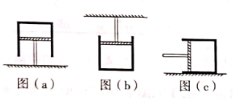
15. （15分）如图所示，一圆心为O、半径为R的光滑半圆弧轨道固定在竖直平面内，其下端与光滑水平面在Q点相切。在水平面上，质量为m的小物块A以某一速度向质量也为m的静止小物块B运动。A、B发生正碰后，B到达半圆弧轨道最高点时对轨道压力恰好为零，A沿半圆弧轨道运动到与O点等高的C点时速度为零。已知重力加速度大小为g，忽略空气阻力。
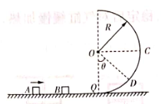
（1）求B从半圆弧轨道飞出后落到水平面的位置到Q点的距离；
（2）当A由C点沿半圆弧轨道下滑到D点时，OD与OQ夹角为θ，求此时A所受力对A做功的功率；
（3）求碰撞过程中A和B损失的总动能。
16.（16分）如图（a）所示，两根不计电阻、间距为L的足够长平行光滑金属导轨，竖直固定在匀强磁场中，磁场方向垂直于导轨平面向里，磁感应强度大小为B。导轨上端串联非线性电子元件Z和阻值为R的电阻。元件Z的U-I图像如图（b）所示，当流过元件Z的电流大于或等于I₀时，电压稳定为U_{m}。质量为m、不计电阻的金属棒可沿导轨运动，运动中金属棒始终水平且与导轨保持良好接触。忽略空气阻力及回路中的电流对原磁场的影响，重力加速度大小为g。为了方便计算，取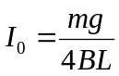，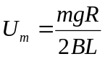。以下计算结果只能选用m、g、B、L、R表示。
（1）闭合开关S，由静止释放金属棒，求金属棒下落的最大速度v₁；
（2）断开开关S，由静止释放金属棒，求金属棒下落的最大速度v₂；
（3）先闭合开关S，由静止释放金属棒，金属棒达到最大速度后，再断开开关S。忽略回路中电流突变的时间，求S断开瞬间金属棒的加速度大小a。
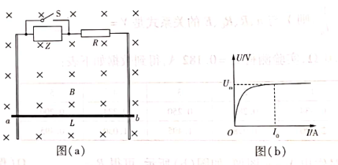

2021年湖北省普通高中学业水平选择性考试
物理参考答案

一、选择题
题号 | 1 | 2 | 3 | 4 | 5 | 6 | 7 | 8 | 9 | 10 | 11
答案 | C | B | c | A | D | A | D | AD | BC | AC | BC

二、非选择题
12. （1）15.75（2分） （2） 4.30（1分） 9.85（2分），（3） AB（2分）
13. （1）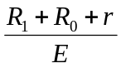（1分） （2） 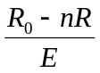（3）2. 0（2分）4.0（2分） （4）无（2 分）
14. （1）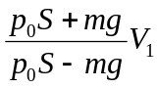（2）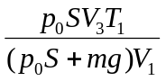
15. （1）2R （2）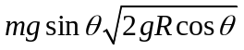 （3）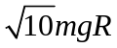
16.（1）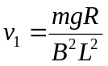 （2）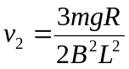 （3）